**電子入札サービス**

**操作概要マニュアル**

**受注者用(少額物品･少額役務)**

**随意契約･複数参加･少額**

**令和７年３月**

**（株）日立システムズ**

|  |
| --- |
| **目次** |

**１．電子入札システム操作手順　随意契約方式（複数参加・少額）概要**

１．１　随意契約方式（複数参加・少額）作業フロー　…………………………………………… 1

１．２　電子入札システム操作手順紹介　…………………………………………………………… 2

１．２．１　電子入札システムへのログイン　…………………………………………………… 2  
１．２．１．１　ＩＣカードでログインする場合　……………………………………………… 2  
１．２．１．２　電子入札用ＩＤ／パスワードでログインする場合　………………………… 7

* + 1. 見積書提出前の作業　………………………………………………………………… 13

１．２．２．１　見積依頼通知書の確認　……………………………………………………… 13

１．２．３　見積書提出作業　……………………………………………………………………… 17

１．２．４　見積書提出後の作業　………………………………………………………………… 25

１．２．４．１　見積書受付票の確認　………………………………………………………… 25

１．２．４．２　見積締切通知書の確認　……………………………………………………… 29

１．２．４．３　見積結果通知書の確認　……………………………………………………… 33

**※本マニュアルの画面は標準版の画面となります。実際に稼動するシステムとは発注機関ロゴ及びレイアウト、入札方式名称等が一部異なる場合があります。**

**1．電子入札システム操作手順　随意契約方式（複数参加・少額）　概要**

随意契約方式（複数参加・少額）の落札者決定までの操作手順を紹介します。

# **１．１ 随意契約方式（複数参加・少額） 作業フロー**

受注者

見積依頼通知書の確認

案件の登録

見積依頼通知書の発行

見積書（辞退届）の提出

落札者決定通知書確認

発注者

開　封

見積書(辞退届)受付票の発行（自動発行）

結果登録

見積書提出後の作業

見積書提出前の作業

見積締切通知書の発行（自動発行）※１

見積書（辞退届）受付票の確認

見積締切通知書の確認

通知書

通知書

メール

見積書（辞退届）

メール

通知書

メール

通知書

メール

案件の閲覧

※１　手動での発行も可能です。

**１．２　電子入札システム操作手順紹介**

**１．２．１　電子入札システムへのログイン**

# **１．２．１．１　ＩＣカードでログインする場合**

（１）工事、コンサル／物品、役務／少額物品選択

対象のメニューを選択します。

※1台のPCで複数ブラウザやタブ機能を利用してシステムを同時に操作することは考慮しておりません。

　予期せぬ問題が発生する可能性がありますので、動作保証はしておりません。

**①**

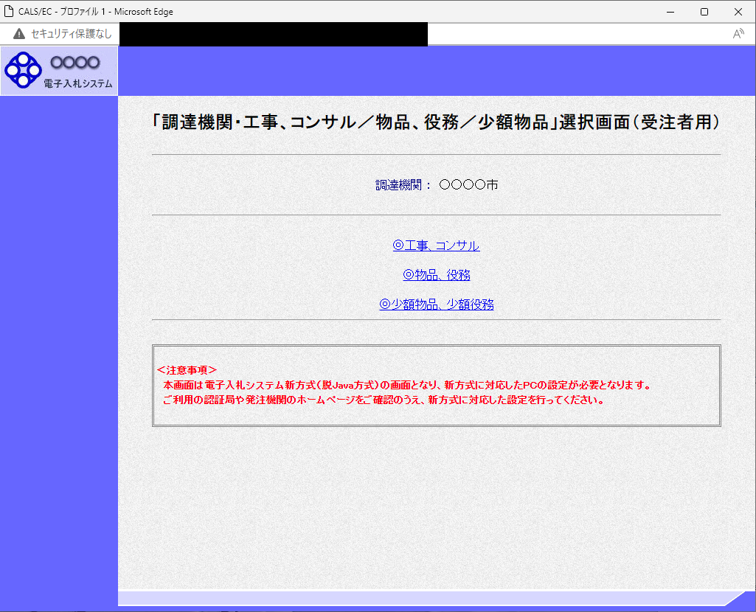

**操作説明**

**「◎少額物品、少額役務」リンク①**を選択します。

（２）利用者登録／電子入札選択

「利用者登録」と「電子入札システム」の選択を行う画面です。

**①**

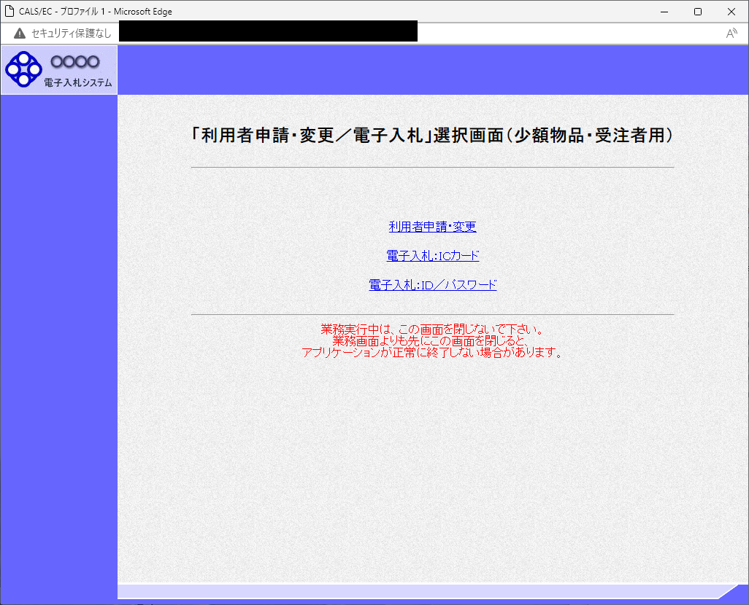

**操作説明**

**「電子入札：ＩＣカード」リンク①**をクリックします。

（３）メインメニューの表示

電子入札システムを起動します。

**①**

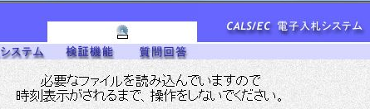

**(A)**



**(B)**

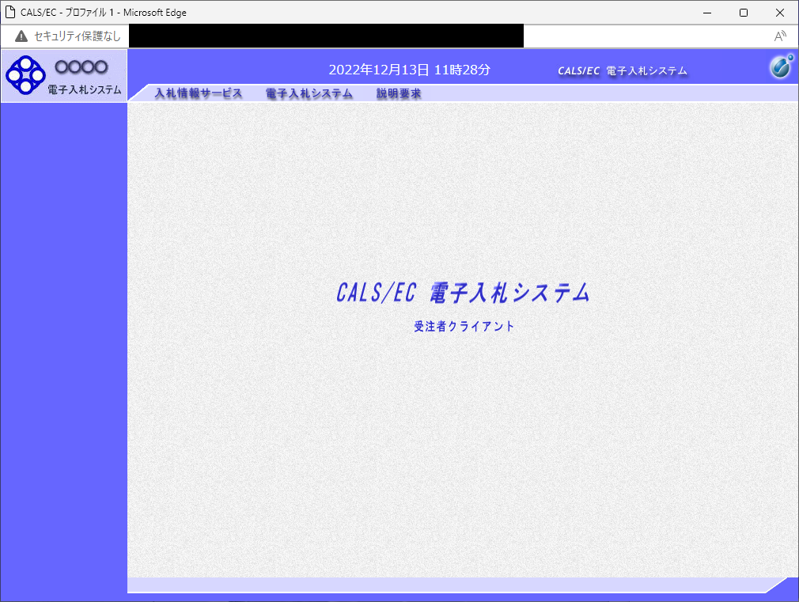

**操作説明**

中央上部(A)の表示が『○○○○年○○月○○日○○時○○分』(Ｂ)の表示に変わるのを確認します。（※(Ｂ)の時刻が表示されるまで操作しないでください）

(B)の時刻が表示されたのを確認後、**「電子入札システム」①** をクリックします。

（４）IC カードPIN 番号入力

**②**

**①**

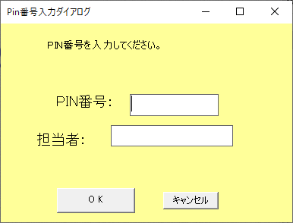

**操作説明**

IC カードをカードリーダーに差し込み、**「PIN 番号」①※１**にICカードのPIN番号を入力し**「OK」ボタン②**をクリックします。

「サーバーと通信中」ダイアログを表示後、次画面へ遷移します。※２

**項目説明**

PIN番号 ：　使用するICカードのPIN番号を入力します。

担当者 ：　入力不要です。

**※１　PIN番号は半角英数字であり、入力した文字は“＊”で表示されます。**

**（例）入力：0000　→　表示：\*\*\*\***

**入力間違いの無い様ご注意ください。**

※２　ｆログイン時や画面遷移をする際に下記メッセージが表示されます。

　　　 本メッセージが表示されている間は操作しないでください。

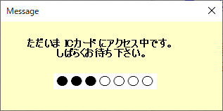

（５）調達案件の検索

案件の検索条件を設定する画面です。

**②**

**①**

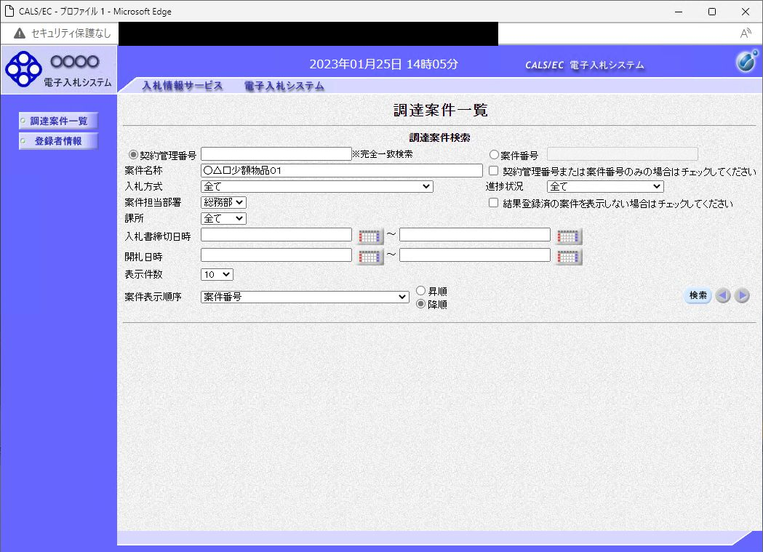

**操作説明**

案件の**検索条件①**を設定し、**「検索」ボタン②**をクリックすることにより、案件の一覧画面を表示します。

**項目説明**

「検索」ボタン ：検索条件①に設定された条件で調達案件を検索します。

「＜」ボタン ：前ページのデータを表示します。

「＞」ボタン ：次ページのデータを表示します。

（検索条件項目）

|  |  |
| --- | --- |
| 契約管理番号 | 調達案件の契約管理番号を入力します。（完全一致検索のみ） |
| 案件番号 | 調達案件の案件番号を入力します。（部分検索可※１） |
| 案件名称 | 調達案件の案件名称を入力します。（部分検索可※１） |
| 入札方式 | 調達案件の入札方式を指定します。 |
| 進捗状況（登録・審査） | 調達案件の進捗状態を指定します。 |
| 案件担当部署 | 調達案件の担当部署を指定します。 |
| 結果登録済み非表示 | 入札結果登録済み案件の表示／非表示を指定します。 |
| 課所 | 調達案件の担当課所を指定します。 |
| 入札書締切日時 | 調達案件の入札書締切期限に対する検索範囲を入力します。 |
| 開札日時 | 調達案件の開札日時に対する検索範囲を入力します。 |
| 表示件数 | 調達案件を画面に一度に表示する案件数を選択できます。 |
| 案件表示順序 | 調達案件の表示順序を指定します。 |

※１（部分検索可）の項目は、名称などの文字列中に含まれる一部分の文字を検索することが出来ます。文字は文字列のどこにあっても検索できます。

**１．２．１．２　電子入札用ＩＤ／パスワードでログインする場合**

（１）工事、コンサル／物品、役務／少額物品選択

各調達機関のホームページより電子入札システムへ遷移できます。

**①**



**操作説明**

**「◎少額物品、少額役務」リンク①**を選択します。

（２）利用者登録／電子入札選択

「利用者登録」と「電子入札システム」の選択を行う画面です。

**①**



**操作説明**

**「電子入札：ＩＤ／パスワード」リンク①**をクリックします。

（３）メインメニューの表示

電子入札システムを起動します。



**①**

**(Ｂ)**

**(A)**



**操作説明**

中央上部(A)の表示が『○○○○年○○月○○日○○時○○分』(Ｂ)の表示に変わるのを確認します。（※(Ｂ)の時刻が表示されるまで操作しないでください）

(B)の時刻が表示されたのを確認後、**「電子入札システム」ボタン①** をクリックします。

（４）ユーザーＩＤ・パスワード・業者番号の入力ログインに必要な各項目を入力します。

**①**

**②**

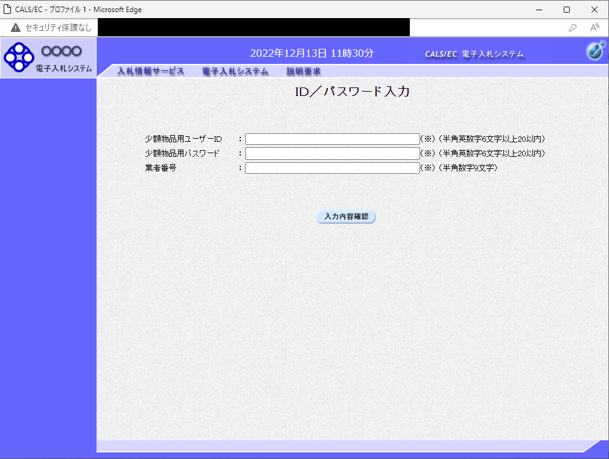

**操作説明**

**少額物品用ユーザーＩＤ／少額物品用パスワード／業者番号①**※１を入力し、

**「入力内容確認」ボタン②**をクリックします。

※１　少額物品用ユーザーＩＤ／少額物品用パスワードは、資格審査情報検索に用いる登録用のユーザーＩＤ／パスワードとは異なります。

(５)電子入札システムへのログイン

入力内容を確認し、電子入札システムへのログインを行います。

**①**

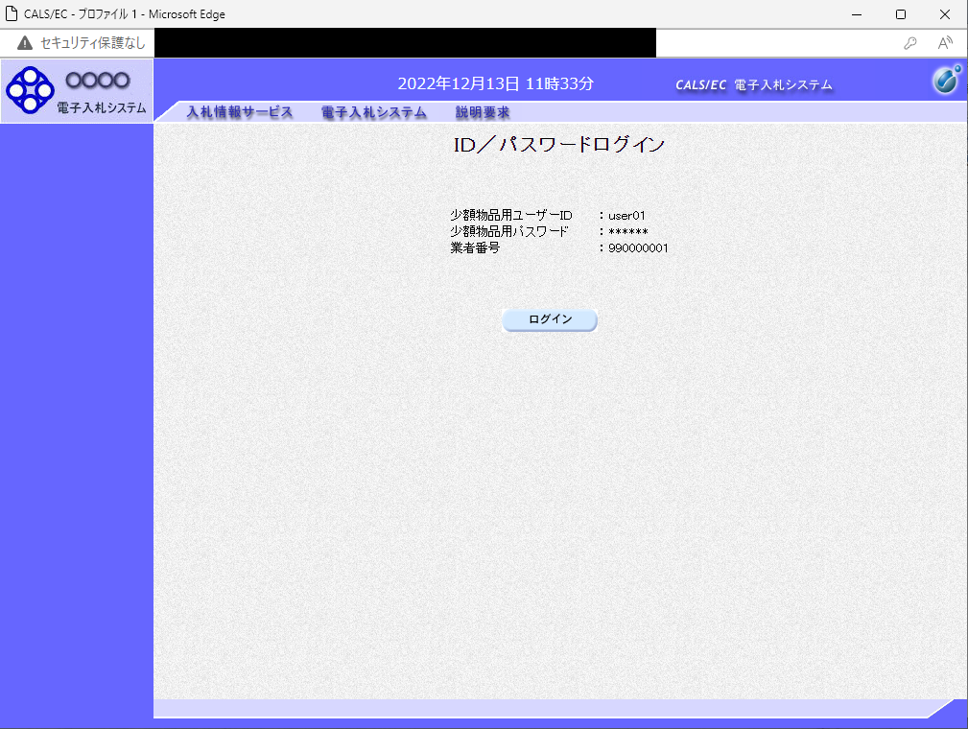

**操作説明**

**「ログイン」ボタン①**をクリックします。

（６）調達案件の検索

案件の検索条件を設定する画面です。

**②**

**①**



**操作説明**

案件の**検索条件①**を設定し、**「検索」ボタン②**をクリックすることにより、案件の一覧画面を表示します。

**項目説明**

「検索」ボタン ：検索条件①に設定された条件で調達案件を検索します。

「＜」ボタン ：前ページのデータを表示します。

「＞」ボタン ：次ページのデータを表示します。

（検索条件項目）

|  |  |
| --- | --- |
| 契約管理番号 | 調達案件の契約管理番号を入力します。（完全一致検索のみ） |
| 案件番号 | 調達案件の案件番号を入力します。（部分検索可※１） |
| 案件名称 | 調達案件の案件名称を入力します。（部分検索可※１） |
| 入札方式 | 調達案件の入札方式を指定します。 |
| 進捗状況（登録・審査） | 調達案件の進捗状態を指定します。 |
| 案件担当部署 | 調達案件の担当部署を指定します。 |
| 結果登録済み非表示 | 入札結果登録済み案件の表示／非表示を指定します。 |
| 課所 | 調達案件の担当課所を指定します。 |
| 入札書締切日時 | 調達案件の入札書締切期限に対する検索範囲を入力します。 |
| 開札日時 | 調達案件の開札日時に対する検索範囲を入力します。 |
| 表示件数 | 調達案件を画面に一度に表示する案件数を選択できます。 |
| 案件表示順序 | 調達案件の表示順序を指定します。 |

※１（部分検索可）の項目は、名称などの文字列中に含まれる一部分の文字を検索することが出来ます。文字は文字列のどこにあっても検索できます。

**１．２．２　見積書提出前の作業**

**１．２．２．１　見積依頼通知書の確認**

見積依頼通知書を受領すると、「代表窓口情報」に登録されている連絡先メールアドレスに通知書到着のお知らせメールが配信されます。

本メールを確認したら、電子入札システム内で見積依頼通知書を確認します。

（１）通知書一覧画面への遷移

調達案件一覧で参加したい案件を検索、表示します。

**①**

**②**

**③**

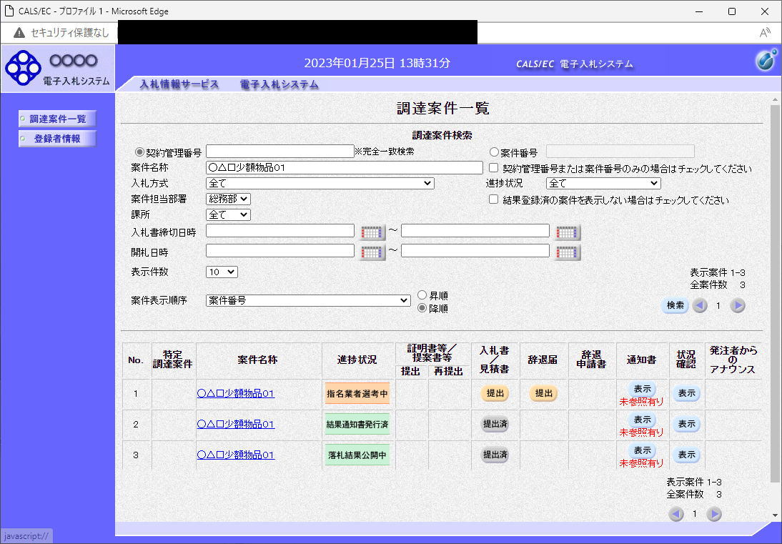

**操作説明**

**検索条件①**を指定し、**「検索」ボタン②**をクリックします。

確認する案件列-「通知書」欄の**「表示」ボタン③**をクリックします。

**項目説明**

「検索」ボタン：現在設定されている条件で調達案件を検索します。

「＜」ボタン：前ページのデータを表示します。

「＞」ボタン：次ページのデータを表示します。

「表示」ボタン：通知書一覧を表示します。

（２）見積依頼通知書の確認

電子入札システム内に未参照の新しい通知書が届くと、「通知書」欄の「表示」ボタン下に「未参照有り」のコメントが表示されます。

全ての未参照の通知書の確認が完了すると、このコメントは消えます。

見積依頼通知書を確認する画面です。

**①**

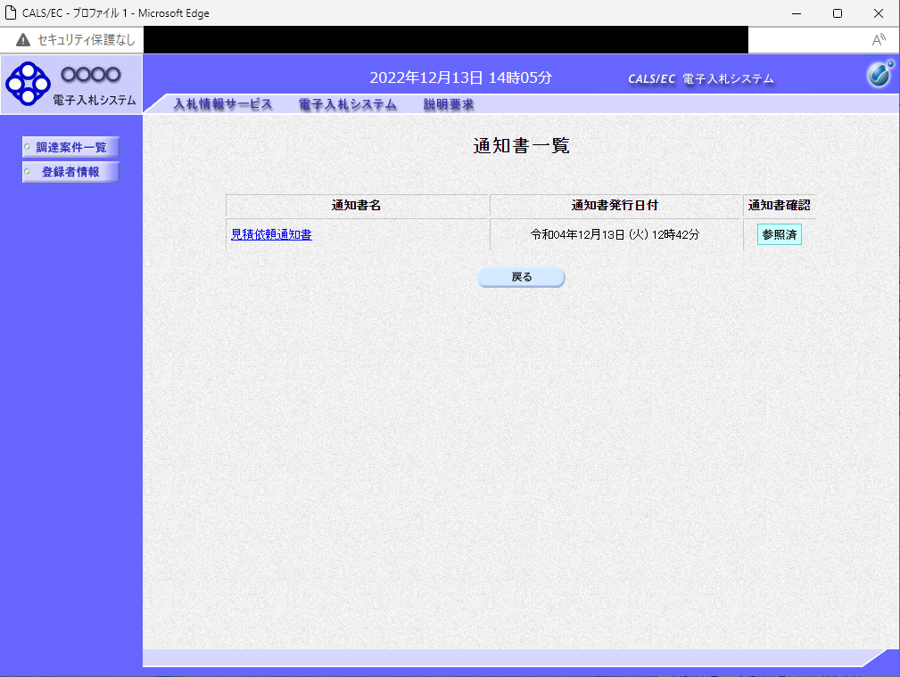

**操作説明**

**「見積依頼通知書」リンク①**をクリックします。

※１　通知書の確認を行うと通知書確認欄が未参照から参照済に変わります。

**項目説明**

「戻る」ボタン ：　前画面に戻ります。

（３）見積依頼通知書の確認

見積依頼通知書を確認する画面です。

**①**

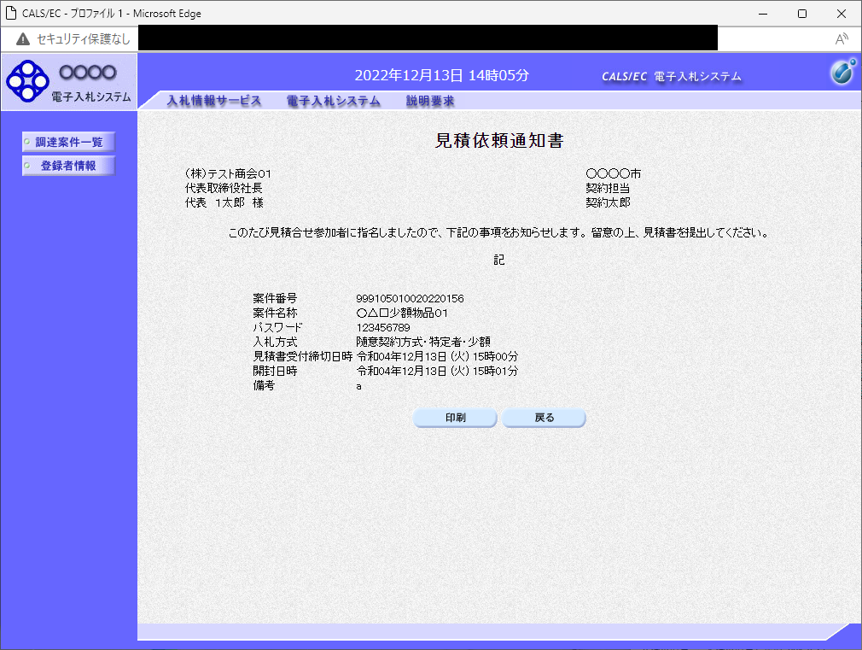

**操作説明**

**「印刷」ボタン①**をクリックします。

**操作説明**

印刷を行う場合は、**「印刷」ボタン①**をクリックします。 ※１

※１　印刷ボタンを押しただけでは印刷されません。印刷用の別画面を表示します。

**項目説明**

「印刷」ボタン ：　印刷用の別画面が表示されます。

「戻る」ボタン ：　前画面に戻ります。

# **（４）見積依頼通知書の印刷**

本画面で、見積依頼通知書を印刷します。

**②**

**①**

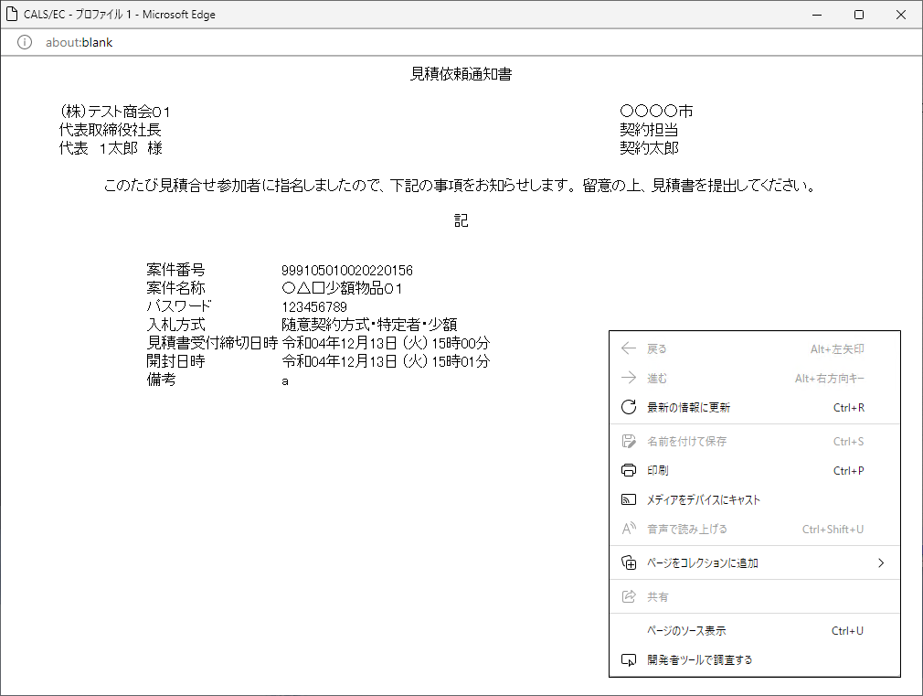

**操作説明**

右クリックメニューの「印刷」①をクリックし、印刷完了後、「×」ボタン②をクリックし画面を閉じます。

# **１．２．３　見積書提出作業**

（１）調達案件一覧の表示

調達案件一覧で参加したい案件を検索、表示します。

**②**

**①**

**③**



**操作説明**

**検索条件①**を指定し、**「検索」ボタン②**をクリックし対象の案件を検索します。

参加したい案件列－「入札書/見積書」欄の、**「提出」ボタン③**※１をクリックします。

※１　辞退届を提出する場合は、辞退したい案件列－「辞退届」欄の、「提出」ボタンから提出してください。

**項目説明**

「検索」ボタン ：　現在設定されている条件で調達案件を検索します。

「＜」ボタン ：　前ページのデータを表示します。

「＞」ボタン ：　次ページのデータを表示します。

「提出」ボタン ：　見積書提出画面を表示します。

（２）見積書の表示

見積書を提出するために、必要な情報を入力する画面です。

**③**

**②**

**①**

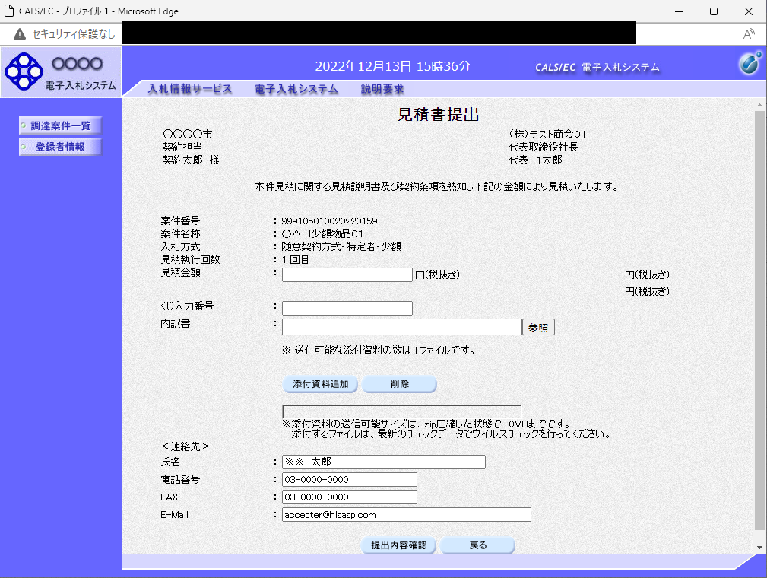

**操作説明**

**見積金額①**、**くじ入力番号②**※１を入力後、**「参照」ボタン③**※２をクリックします。

※１　くじ入力番号には、000～999の3桁の任意の数字を入力します。（表示がある場合必須入力）

尚、電子くじを「使用しない」として登録された案件の場合、くじ入力番号欄は表示されません。

※２　内訳書提出を「あり」とした案件の場合、内訳書の添付欄を表示します。（表示がある場合添付必須）

内訳書ファイルは1つのみ、３ＭＢ以内のファイルを添付可能です。

提出ファイルが複数ある場合、また３ＭＢに収まらない場合は、発注機関の指示に従って下さい。

尚、内訳書提出を「なし」とした案件の場合、添付欄は表示されません。（４）の操作へ進んでください。

**項目説明**

「添付資料追加」ボタン：　参照ボタンで選択したファイルを内訳書資料として追加します。

「参照」ボタン ：　ファイル選択画面を表示します。

「削除」ボタン ：　添付したファイルを削除します。

「提出内容確認」ボタン ：　提出内容確認画面を表示します。

「戻る」ボタン ：　前画面に戻ります。

（３）内訳書の追加画面



**②**

**①**

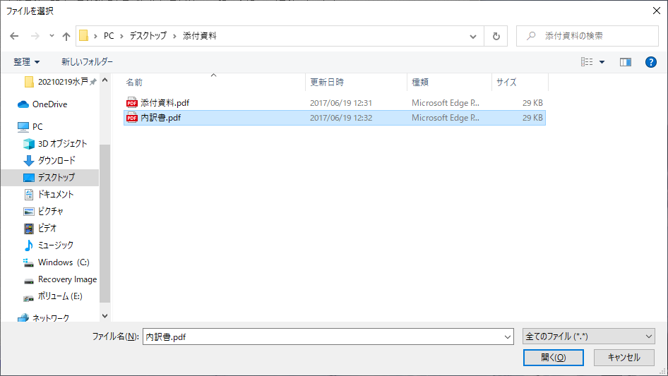

**操作説明**

提出する**添付ファイル①**を選択し、**「開く」ボタン②**をクリックします。

（４）見積書の提出

見積書を提出するために、必要な情報を入力する画面です。

**①**

**②**



**操作説明**

ファイルを選択後、**「添付資料追加」ボタン①**をクリックし内訳書ファイルを確定します。※１

内訳書追加後、**「提出内容確認」ボタン②**をクリックします。

**項目説明**

「添付資料追加」ボタン：　参照ボタンで選択したファイルを内訳書資料として追加します。

「参照」ボタン ：　ファイル選択画面を表示します。

「削除」ボタン ：　添付したファイルを削除します。

「提出内容確認」ボタン ：　提出内容確認画面を表示します。

「戻る」ボタン ：　前画面に戻ります。

（５）見積書の内容確認

見積書の内容を確認後、提出するための画面です。

**①**

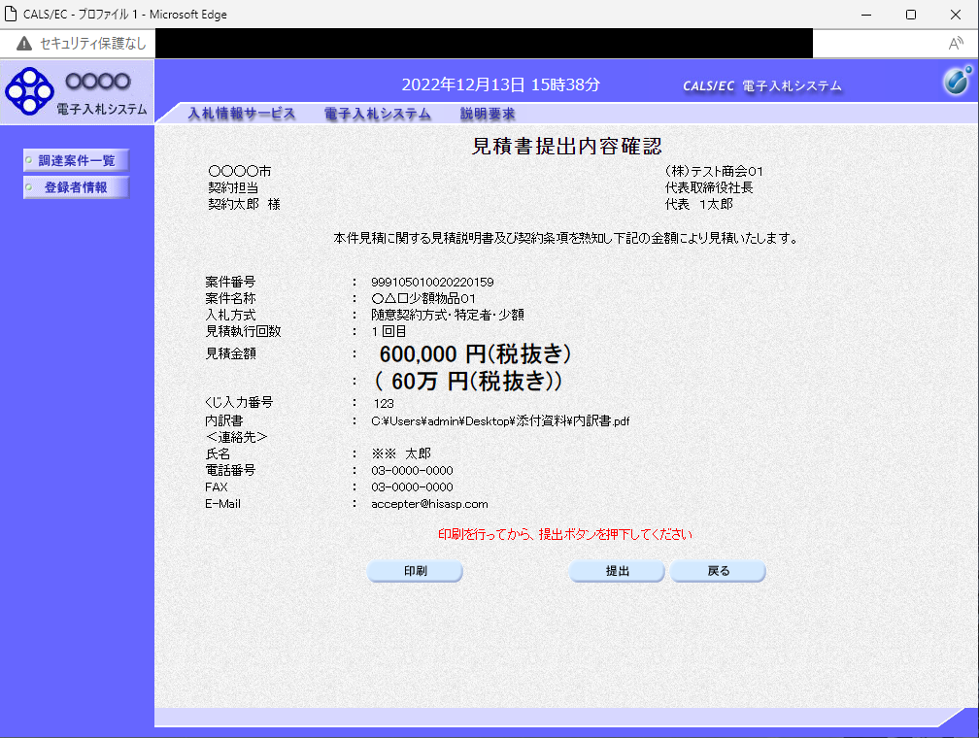

**操作説明**

内容を確認し、**「印刷」ボタン①**をクリックします。※１※２

※１　一度見積書を提出すると、以降見積金額など内容を確認する事が出来なくなります。必要であれば必ず本画面で印刷を行ってください。

※２　印刷ボタンをクリックしただけでは印刷されません。印刷用の別画面を表示します。

**項目説明**

「印刷」ボタン ：　印刷用の別画面を表示します。

「提出」ボタン ：　見積書を提出します。

「戻る」ボタン ：　前画面に戻ります。

（６）見積書の印刷

見積書を印刷する画面です。

**②**

**①**

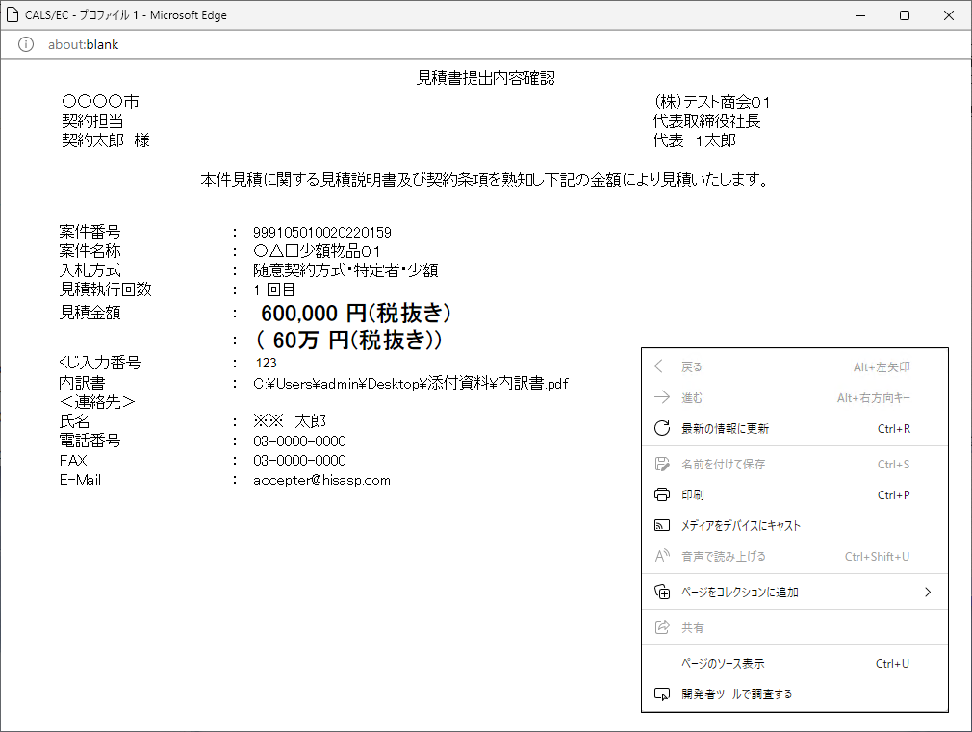

**操作説明**

右クリックメニューの**「印刷」ボタン①**をクリックし、印刷完了後、画面右上の**「×」ボタン②**で画面を閉じます。

（７）見積書の提出

見積書の内容を確認後、提出を行います。

**②**

**(A)**

**①**

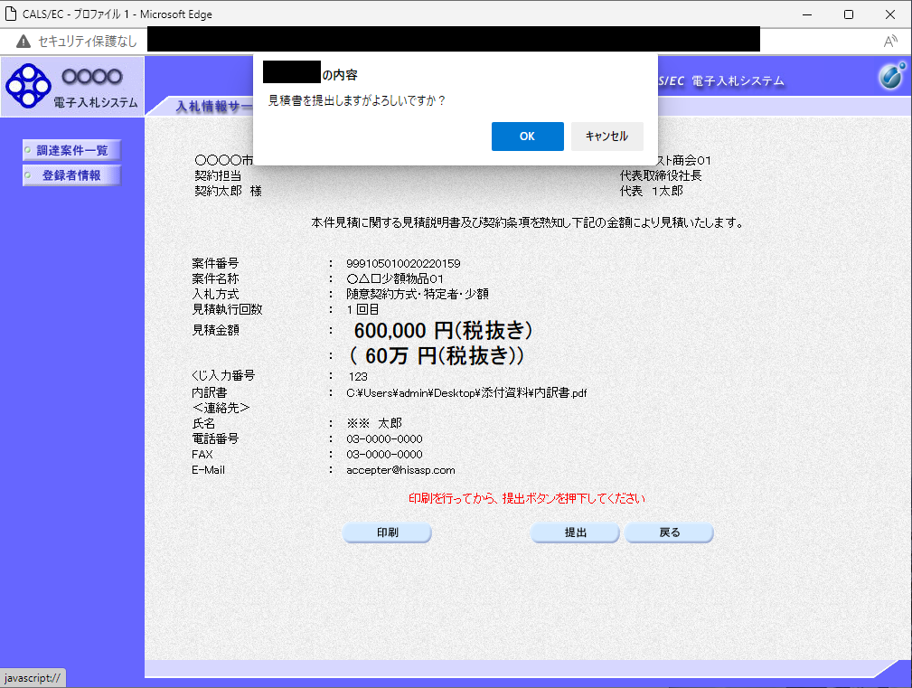

**操作説明**

**「提出」ボタン①**をクリックします。

確認ダイアログ(A)が表示されますので、**「OK」ボタン②**をクリックします。※１

※１　見積書は一度提出すると内容の確認、修正、再提出が一切出来ません。ご注意ください。

**項目説明**

「印刷」ボタン ：　印刷用の別画面を表示します。

「提出」ボタン ：　提出確認のダイアログを表示します。

「戻る」ボタン ：　前画面に戻ります。

「ＯＫ」ボタン：　発注者に見積書を提出します。

「キャンセル」ボタン ：　見積書提出確認画面に戻ります。

（８）見積書送信完了画面の表示

正常に送信が完了すると、下記送信完了画面を表示します。

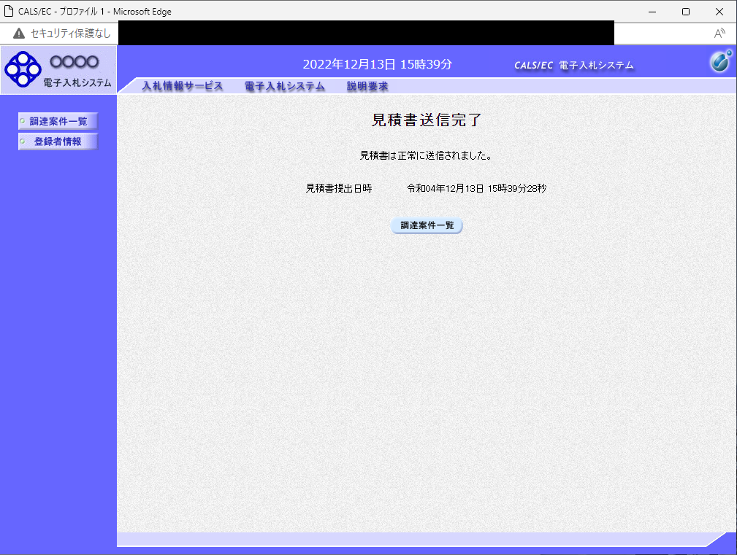

**項目説明**

「調達案件一覧」ボタン ：　調達案件一覧画面を表示します。

**１．２．４　見積書提出後の作業**

**１．２．４．１　見積書受付票の確認**

見積書（辞退届）の提出が完了すると、「見積書（辞退届）受付票」がシステムより自動発行されます。

本通知書を受領後、本項の操作を行います。

※本通知が発行されると、登録されている連絡先メールアドレスに通知受領のお知らせメールが発行されます。

（１）調達案件一覧の表示

調達案件一覧で参加したい案件を検索、表示します。

**①**

**③**

**②**

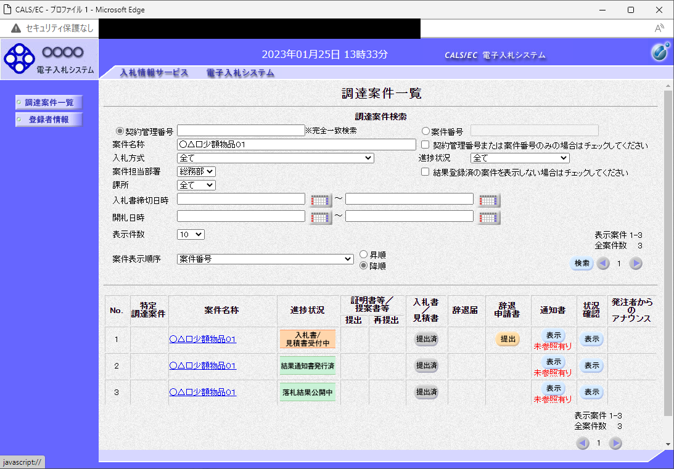

**操作説明**

**検索条件①**を指定し、**「検索」ボタン②**をクリックし対象の案件を検索します。

確認する案件列-「通知書」欄の**「表示」ボタン③**をクリックします。

**項目説明**

「検索」ボタン：　現在設定されている条件で調達案件を検索します。

「＜」ボタン：　前ページのデータを表示します。

「＞」ボタン：　次ページのデータを表示します。

「表示」ボタン：　通知書一覧を表示します。

（２）見積書受付票の確認

電子入札システム内に未参照の新しい通知書が届くと、「通知書」欄の「表示」ボタン下に「未参照有り」のコメントが表示されます。

全ての未参照の通知書の確認が完了すると、このコメントは消えます。

見積書受付票を確認するための一覧画面です。

**①**

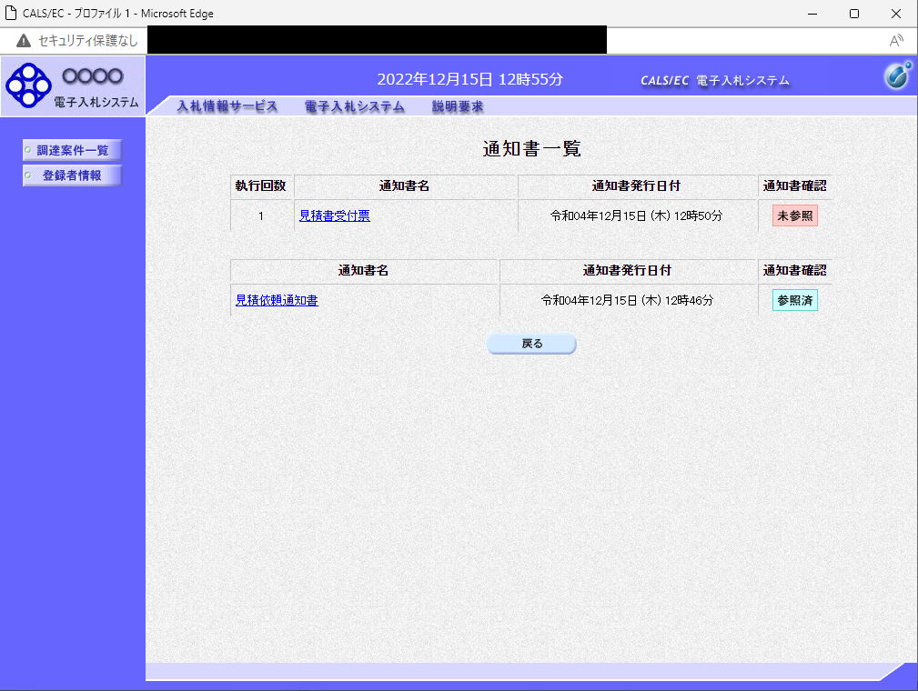

**操作説明**

**「見積書受付票」リンク①**をクリックします。

**項目説明**

「戻る」ボタン ：　調達案件一覧画面に戻ります。

（３）見積書受付票の確認

見積書受付票の確認画面です。

**①**

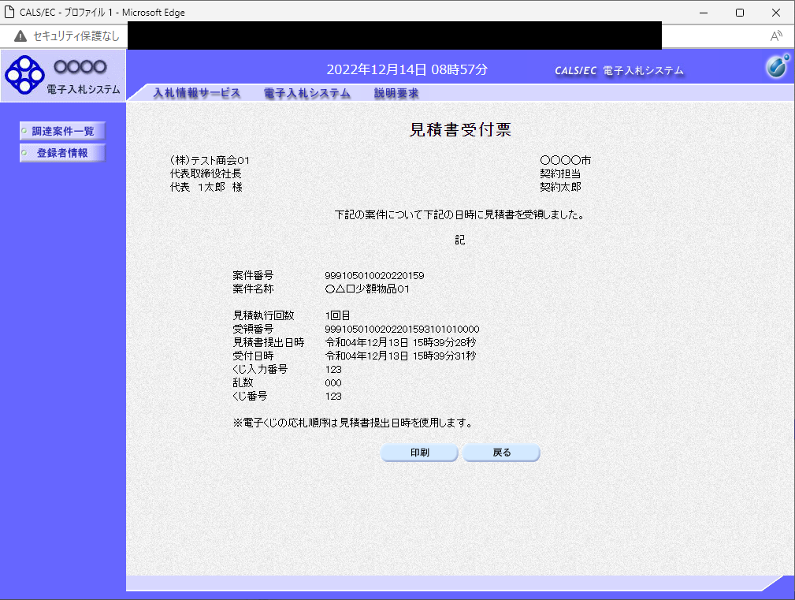

**操作説明**

印刷を行う場合、**「印刷」ボタン①**をクリックします。※１

※１　印刷ボタンをクリックしただけでは印刷されません。印刷用の別画面を表示します。

**項目説明**

「印刷」ボタン ：　印刷用の別画面を表示します。

「戻る」ボタン ：　前画面に戻ります。

（４）見積書受付票の印刷

見積書受付票を印刷する画面です。

**②**

**①**

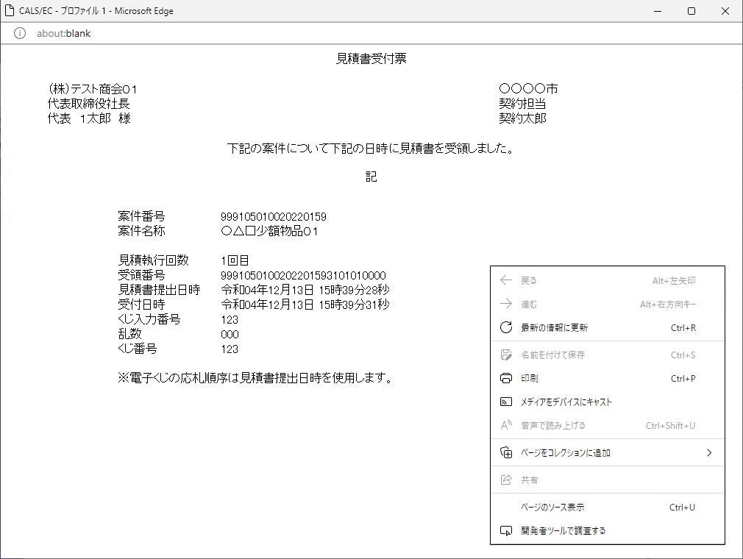

**操作説明**

右クリックメニューの**「印刷」①**をクリックし、印刷完了後、**「×」ボタン②**をクリックし画面を閉じます。

**１．２．４．２　見積締切通知書の確認**

見積締切が執行されると、見積締切通知書が発行されます。

本通知書を受領後、本項の操作を行います。

※本通知が発行されると、登録されている連絡先メールアドレスに通知受領のお知らせメールが発行されます。

（１）調達案件一覧の表示

調達案件一覧で参加したい案件を検索、表示します。

**③**

**②**

**①**



**操作説明**

**検索条件①**を指定し、**「検索」ボタン②**をクリックし対象の案件を検索します。

確認する案件列-「通知書」欄の**「表示」ボタン③**をクリックします。

**項目説明**

「検索」ボタン：　現在設定されている条件で調達案件を検索します。

「＜」ボタン：　前ページのデータを表示します。

「＞」ボタン：　次ページのデータを表示します。

「表示」ボタン：　通知書一覧を表示します。

（２）見積締切通知書の確認

電子入札システム内に未参照の新しい通知書が届くと、「通知書」欄の「表示」ボタン下に「未参照有り」のコメントが表示されます。

全ての未参照の通知書の確認が完了すると、このコメントは消えます。

見積締切通知書を確認するための一覧画面です。

**①**

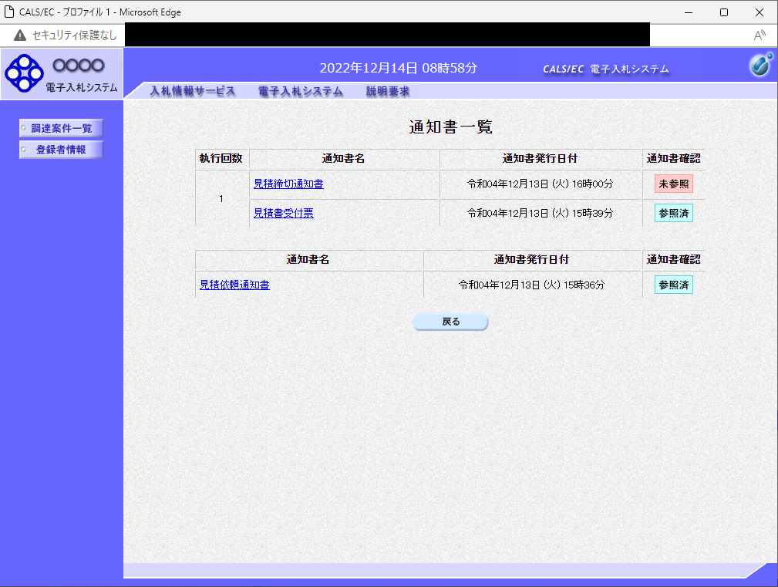

**操作説明**

**「見積締切通知書」リンク①**をクリックします。

**項目説明**

「戻る」ボタン ：　調達案件一覧画面に戻ります。

（３）見積締切通知書の確認

見積締切通知書の確認画面です。

**①**

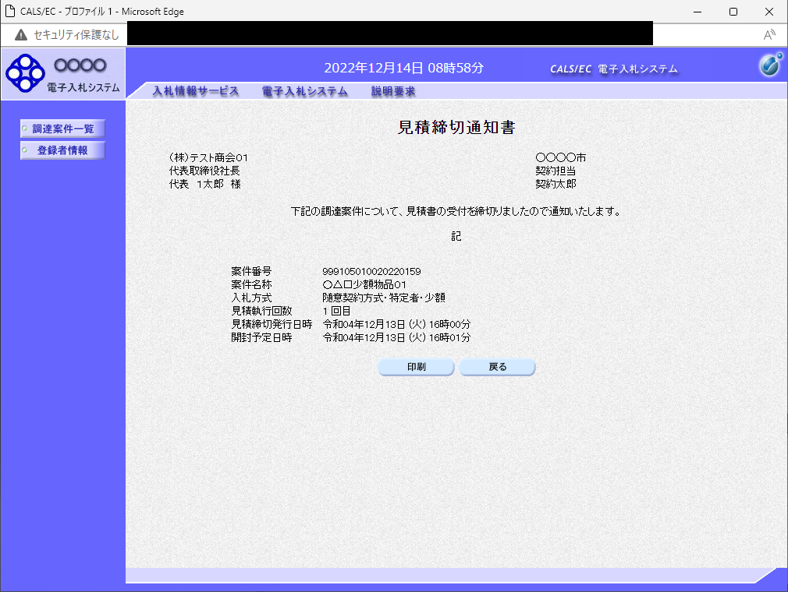

**操作説明**

印刷を行う場合、**「印刷」ボタン①**をクリックします。※１

※１　印刷ボタンをクリックしただけでは印刷されません。印刷用の別画面を表示します。

**項目説明**

「印刷」ボタン ：　印刷用の別画面を表示します。

「戻る」ボタン ：　前画面に戻ります。

（４）見積締切通知書の印刷

見積締切通知書を印刷する画面です。

**②**

**①**

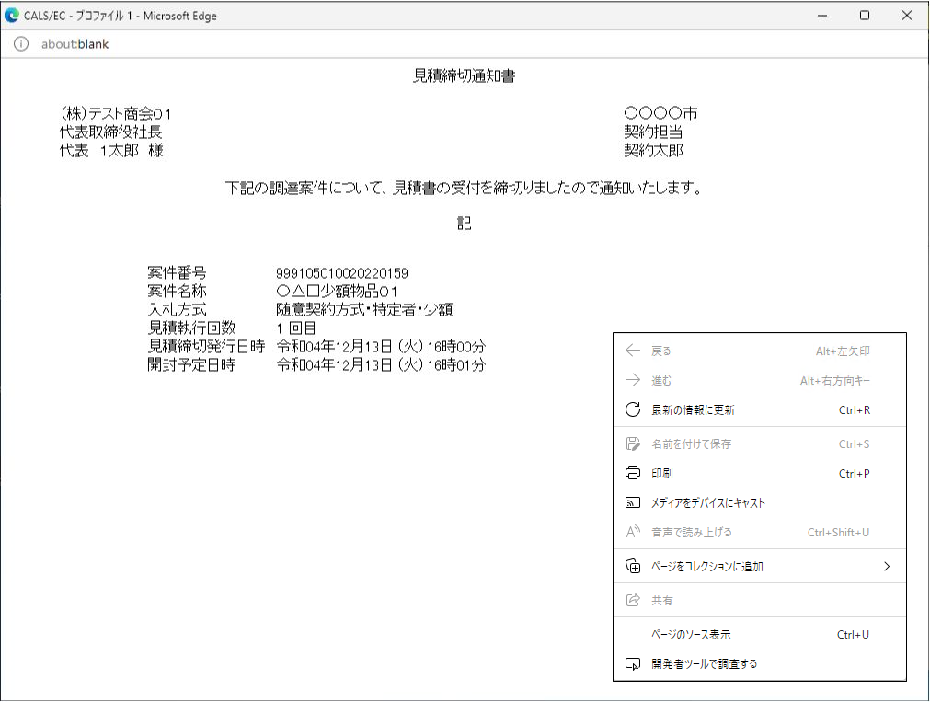

**操作説明**

右クリックメニューの**「印刷」①**をクリックし、印刷完了後、**「×」ボタン②**をクリックし画面を閉じます。

**１．２．４．３　見積結果通知書の確認**

落札判定登録が行われると、見積結果通知書が発行されます。

本通知書を受領後、本項の操作を行います。

※本通知が発行されると、登録されている連絡先メールアドレスに通知受領のお知らせメールが発行されます。

（１）調達案件一覧の表示

調達案件一覧で参加したい案件を検索、表示します。

**③**

**②**

**①**

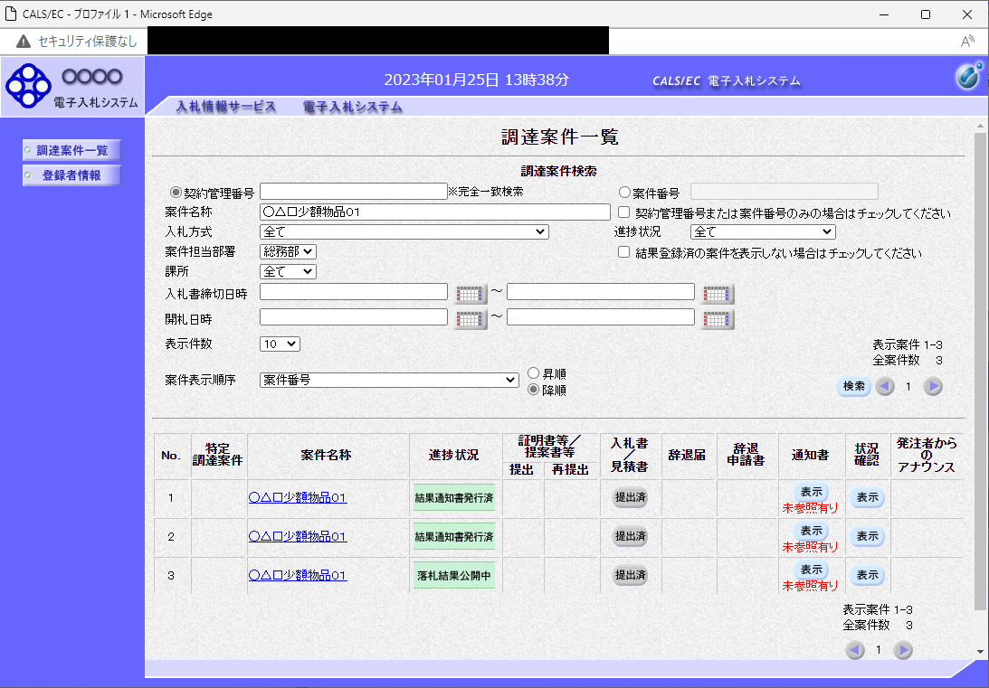

**操作説明**

**検索条件①**をクリックし、**「検索」ボタン②**をクリックし対象の案件を検索します。

確認する案件列-「通知書」欄の**「表示」ボタン③**をクリックします。

**項目説明**

「検索」ボタン：　現在設定されている条件で調達案件を検索します。

「＜」ボタン：　前ページのデータを表示します。

「＞」ボタン：　次ページのデータを表示します。

「表示」ボタン：　通知書一覧を表示します。

（２）見積結果通知書の確認

電子入札システム内に未参照の新しい通知書が届くと、「通知書」欄の「表示」ボタン下に「未参照有り」のコメントが表示されます。

全ての未参照の通知書の確認が完了すると、このコメントは消えます。

見積結果通知書を確認するための一覧画面です。

**①**

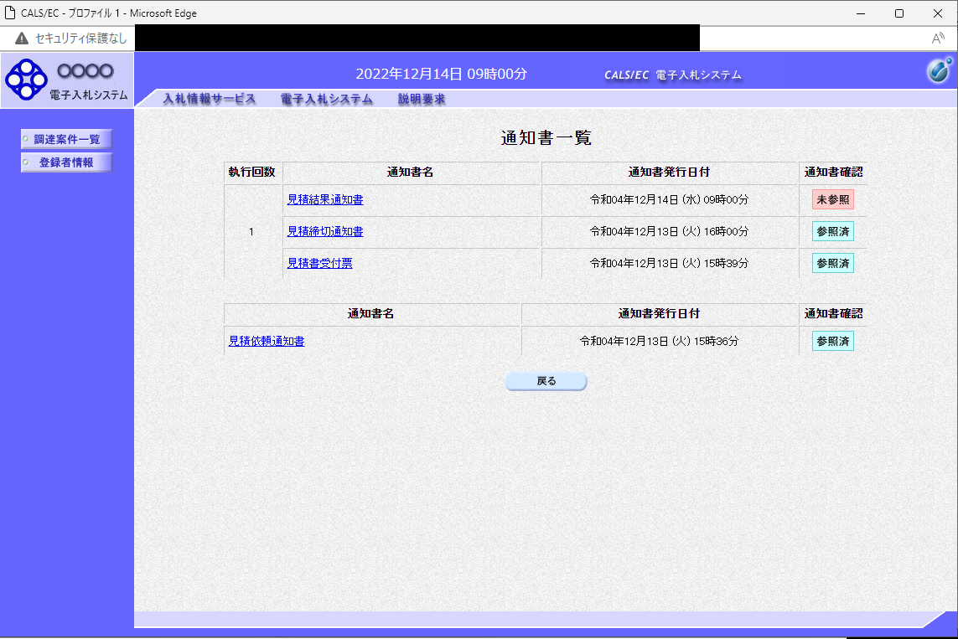

**操作説明**

**「見積結果通知書」リンク①**をクリックします。

**項目説明**

「戻る」ボタン ：　調達案件一覧画面に戻ります。

（３）見積結果通知書の確認

見積結果通知書の確認画面です。

**①**

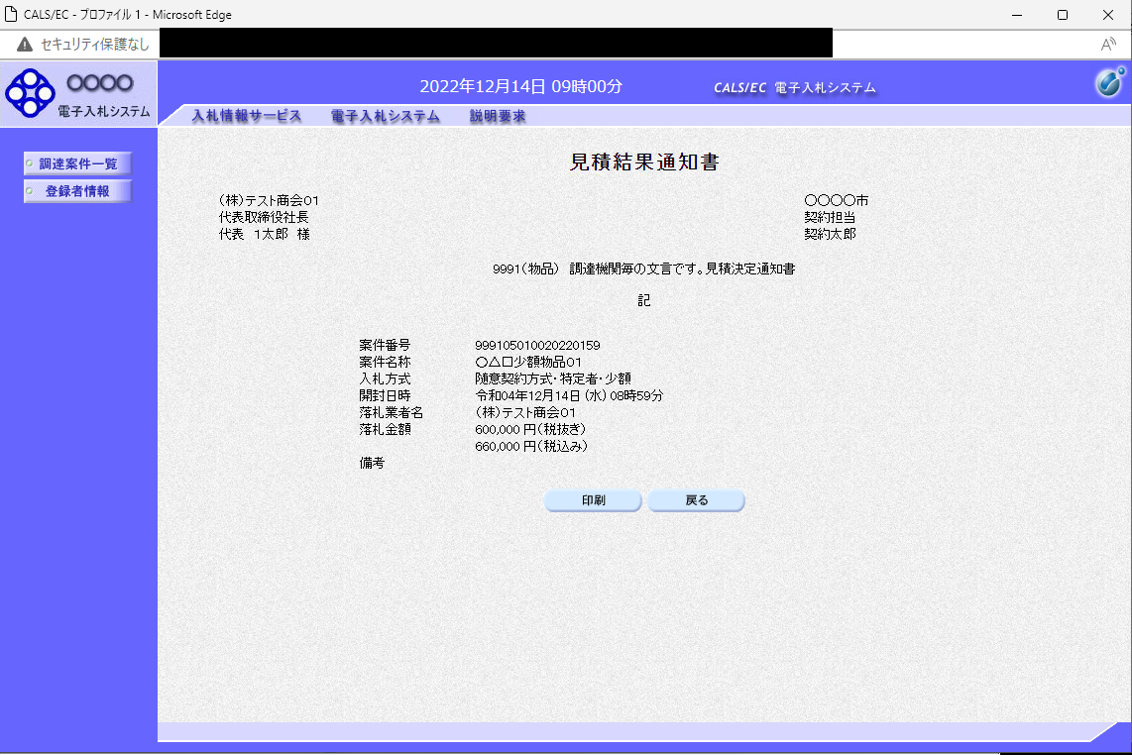

**操作説明**

印刷を行う場合、**「印刷」ボタン①**をクリックします。※１

※１　印刷ボタンをクリックしただけでは印刷されません。印刷用の別画面を表示します。

**項目説明**

「印刷」ボタン ：　印刷用の別画面を表示します。

「戻る」ボタン ：　前画面に戻ります。

（４）見積結果通知書の印刷

見積結果通知書を印刷する画面です。

**②**

**①**

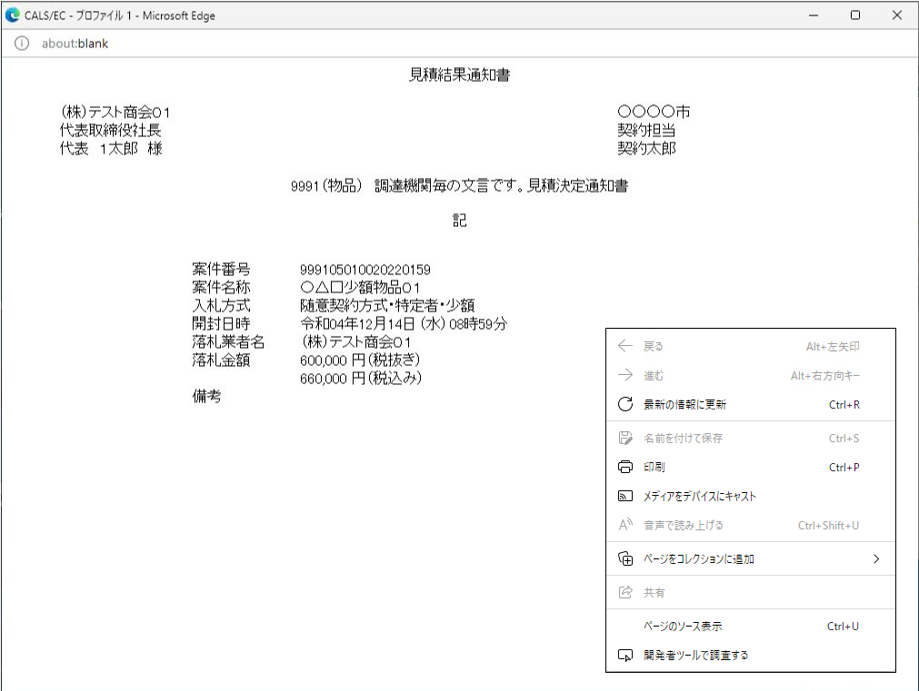

**操作説明**

右クリックメニューの**「印刷」①**をクリックし、印刷完了後、**「×」ボタン②**をクリックし画面を閉じます。